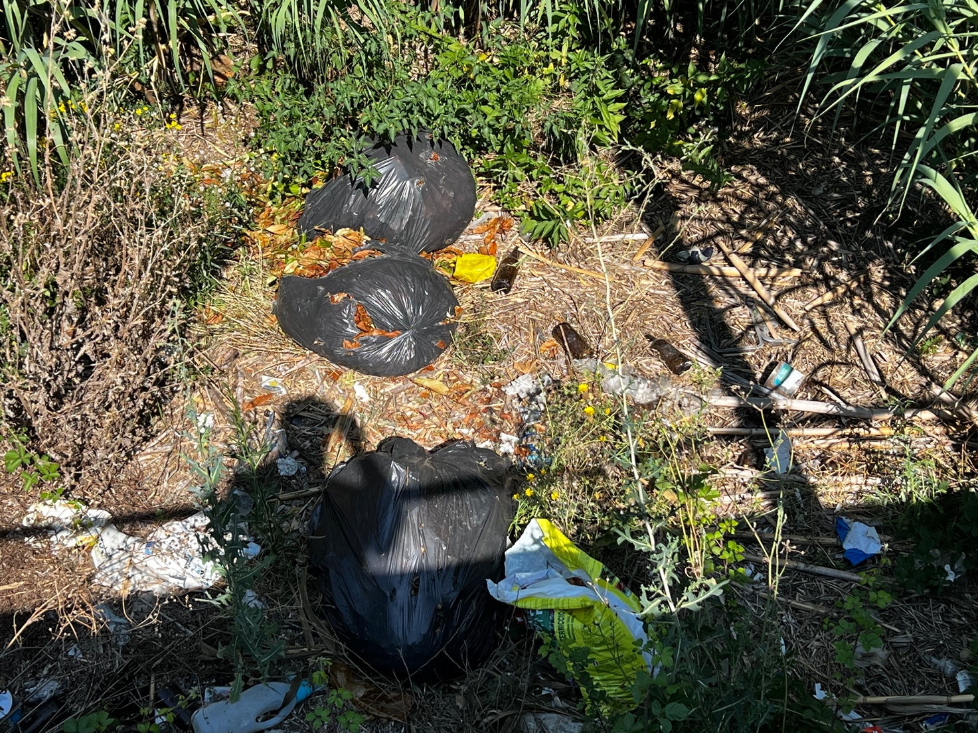

Discarica nei pressi tra il bar e il villaggio verde
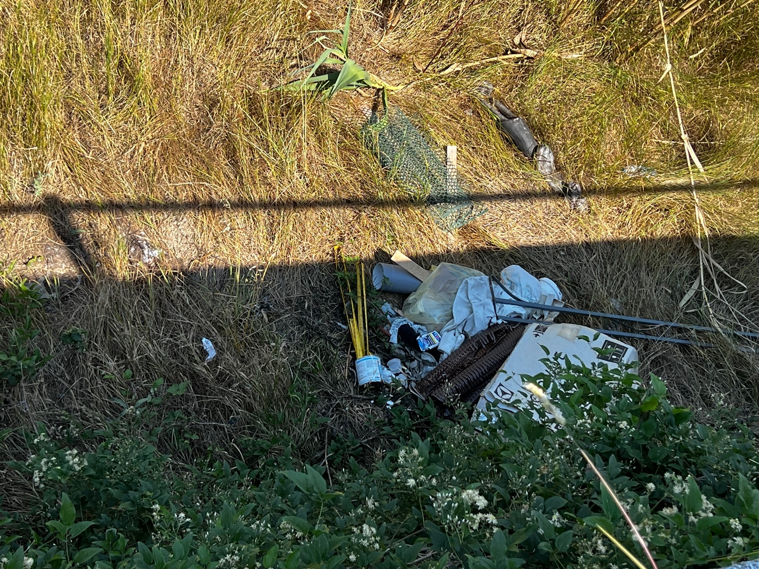

Discarica nei pressi tra il bar e il villaggio verde

Scorri mano della parte superiore della protezione livellata per permettere a una scala a pioli l accesso al torrente nei pressi della carrozzeria 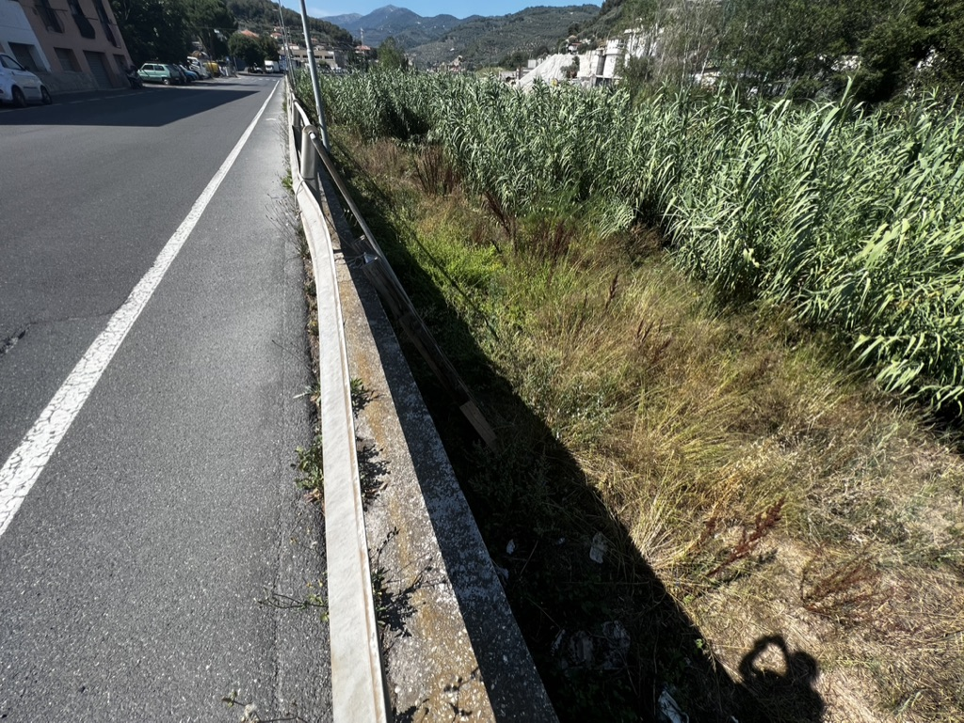
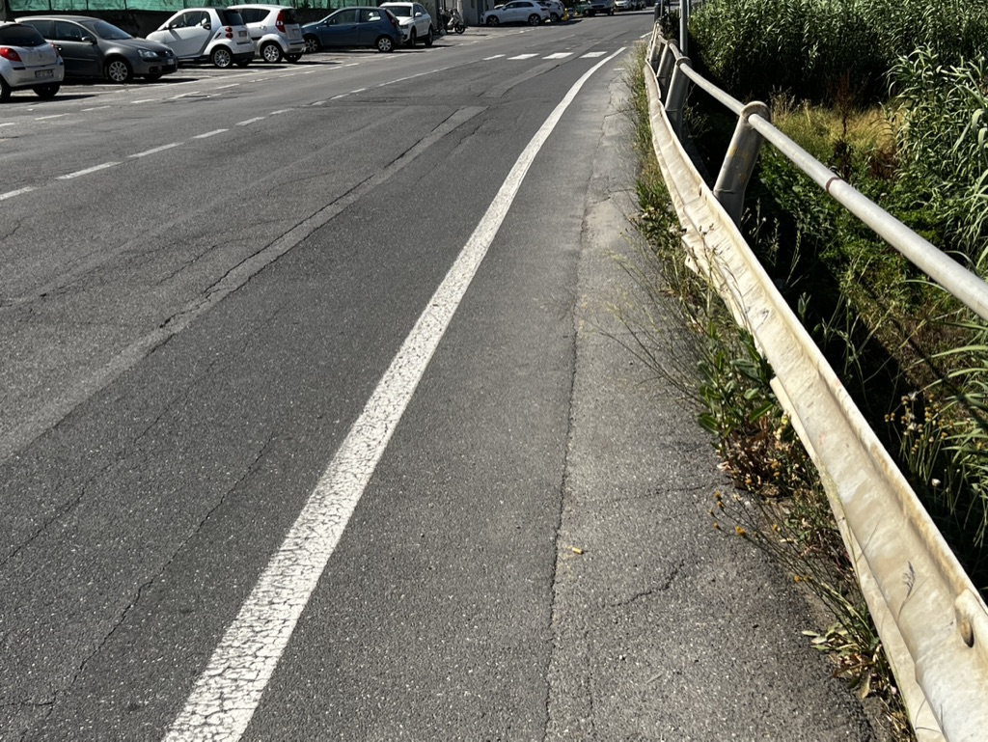

Segnaletica orizzontale da ripristinare non si vede più l omino del pedonale e anche gli attraversamenti pedonali , inoltre ho la sensazione che nei pressi degli attraversamenti la mezzeria non possa essere tratteggiata ma continua per evitare il sorpasso
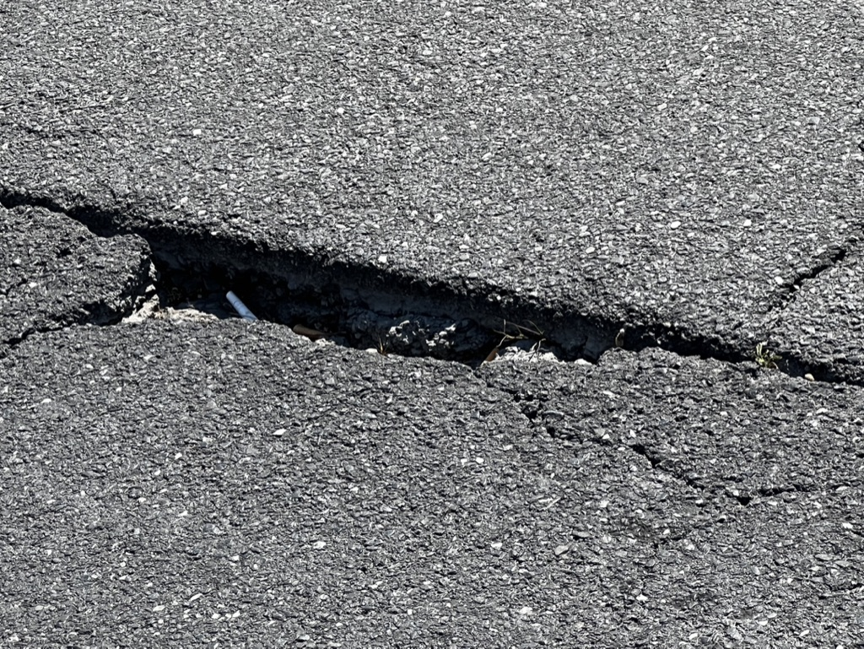

Strada pericolosa con asfalti da ripristinare
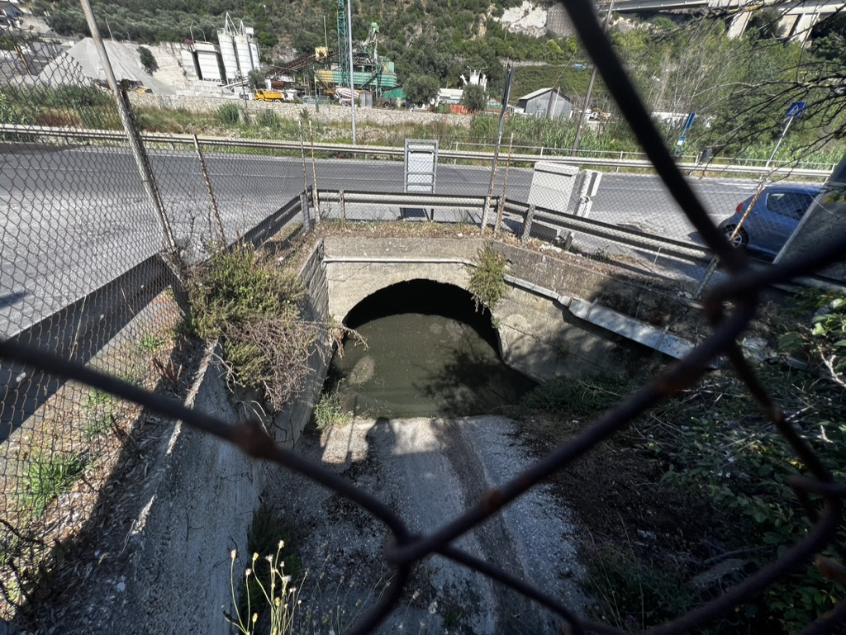

Rio villaggio verda scarica fognatura nel torrente

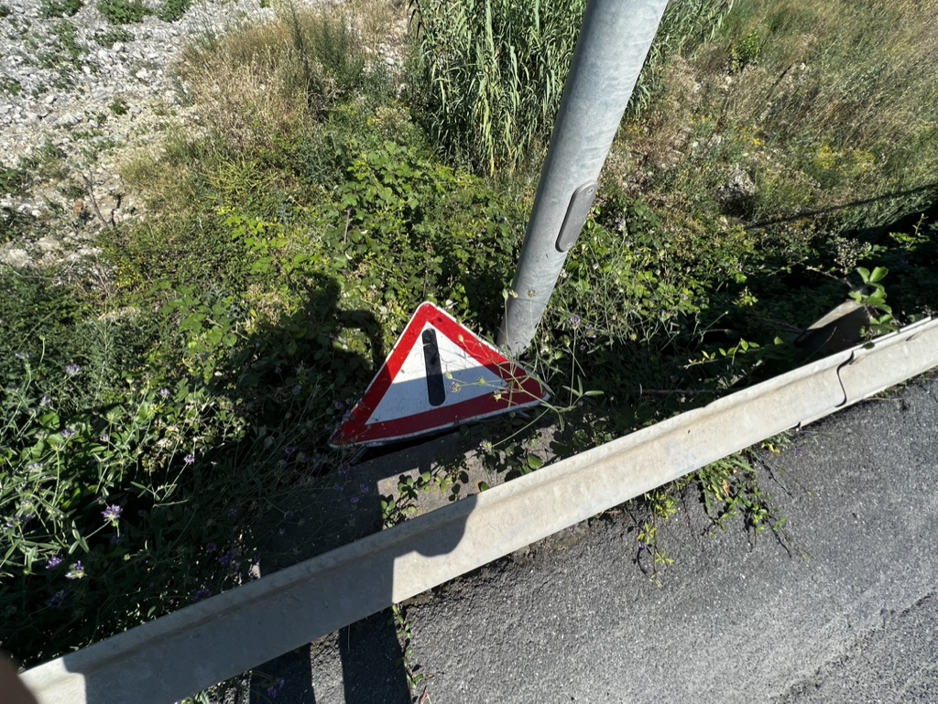

Cartelli stradali nel torrente
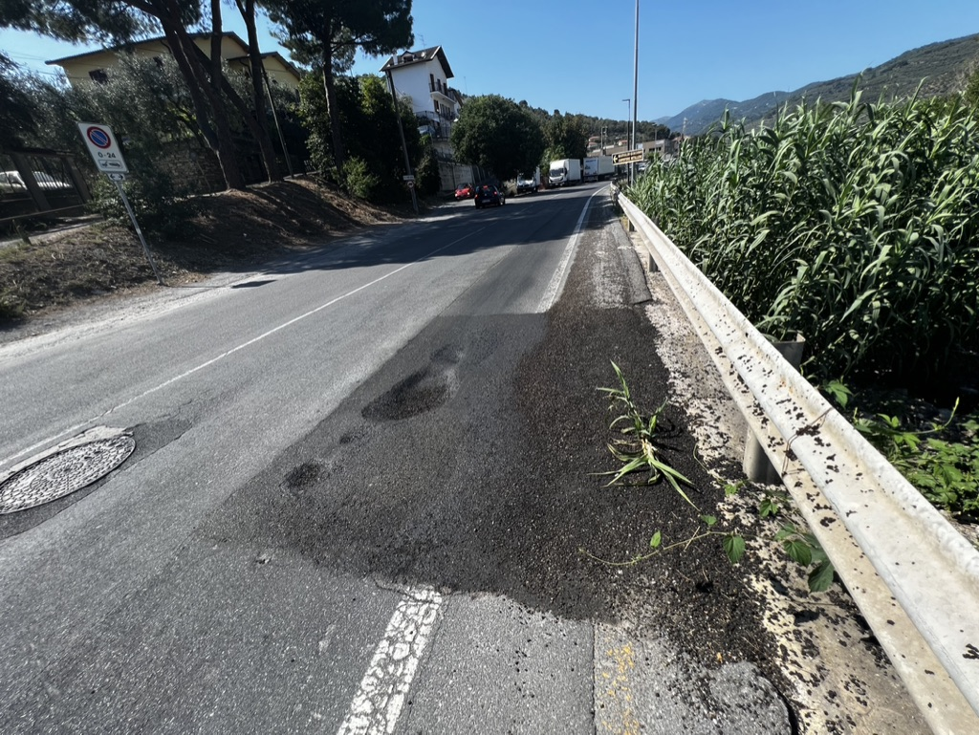

In un mese penso che sia riviera acqua hanno ripristinato per diverse volte questa buca senza risolvere anzi peggiorando

Questo cartello non viene quasi mai rispettato dai mezzi pesanti rendendo pericoloso chi esce dalle due intersezioni 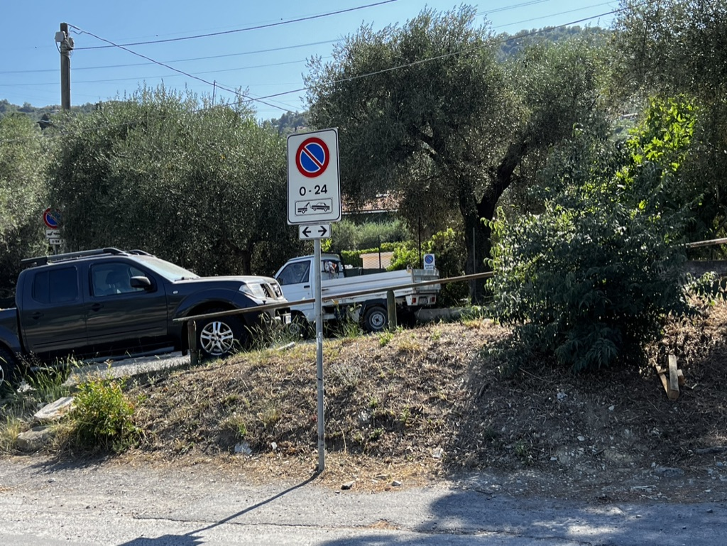

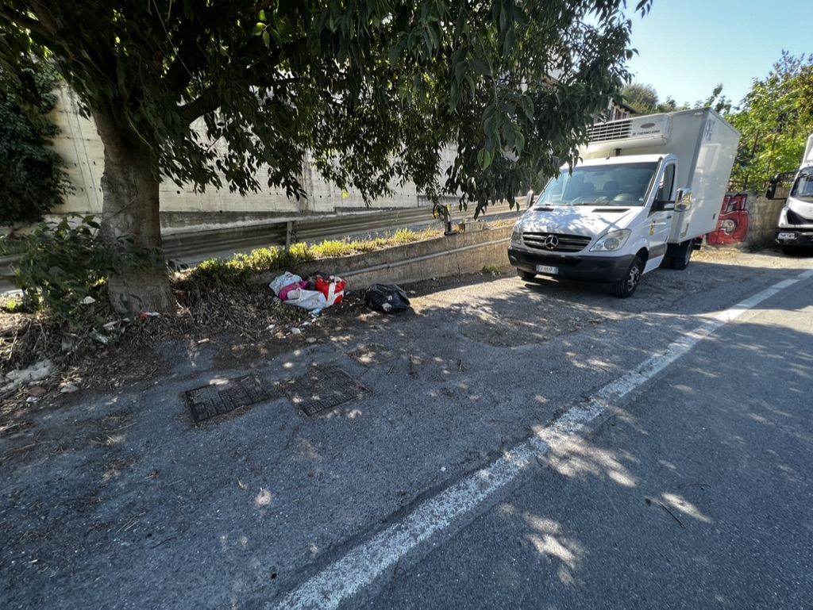

La spazzatura non viene tolta ma lasciata per mesi

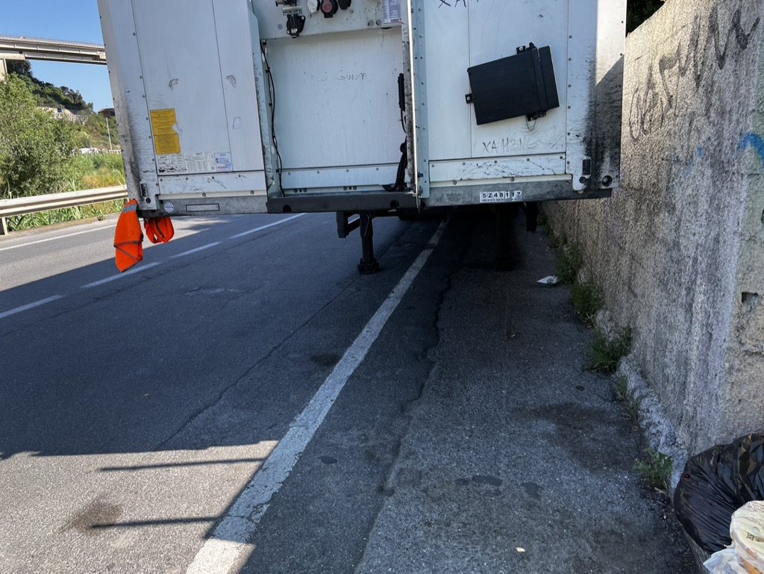
Rimorchi e mezzi pesanti fuori dagli stalli rimangono a volte per giorni
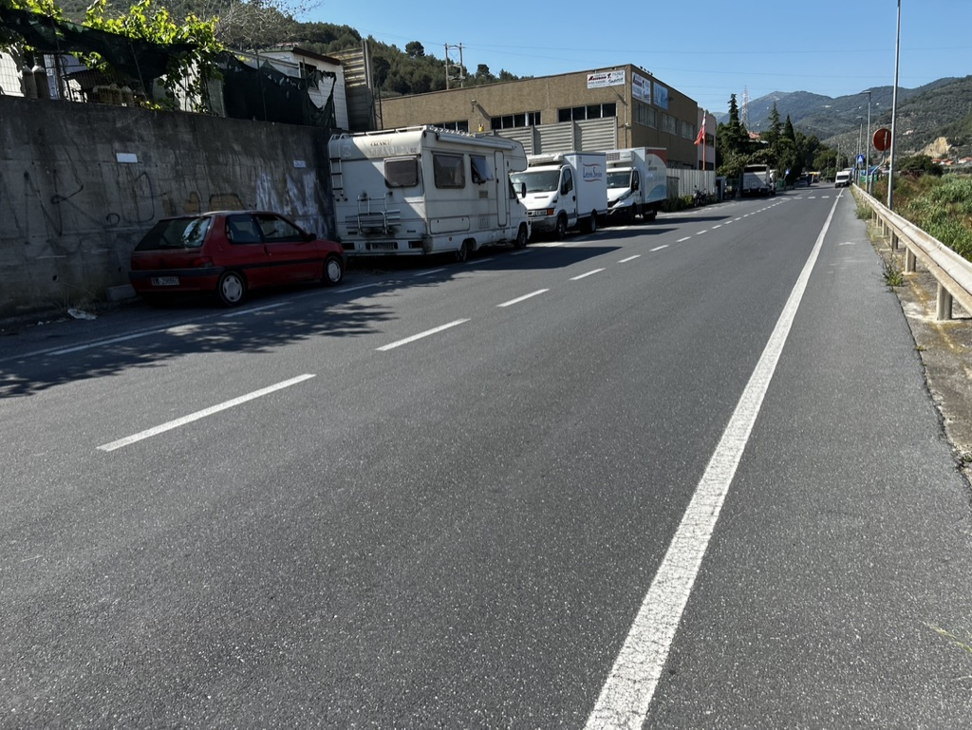

La macchina rossa e il camper sono stati portati dall amministrazione , sul camper vi abitano della povera gente e una invalida italiani senza acqua e luce alle intemperie lo dica alla Mameli che tanto mi critica se vuole difendere i più deboli è una buona occasione

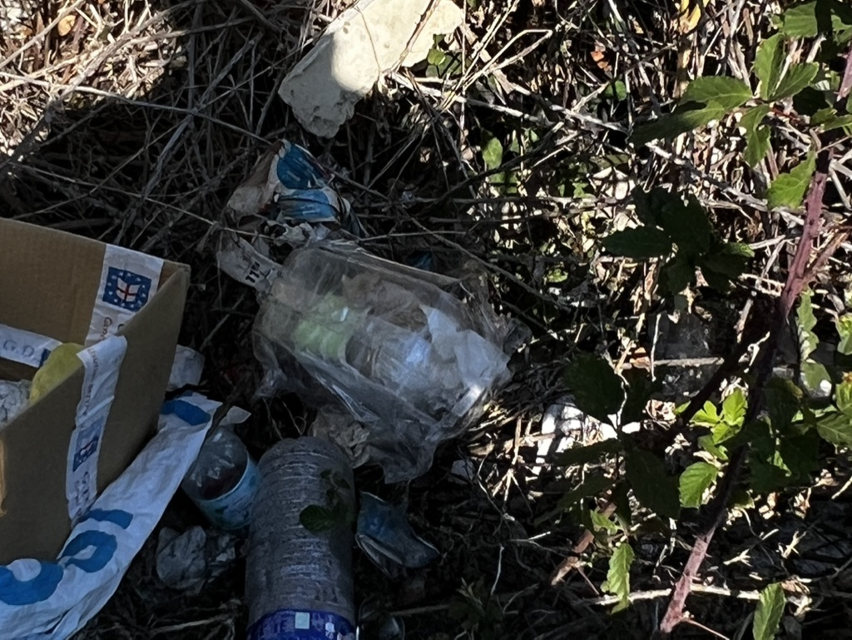

Spazzatura abbandonata dai camionisti

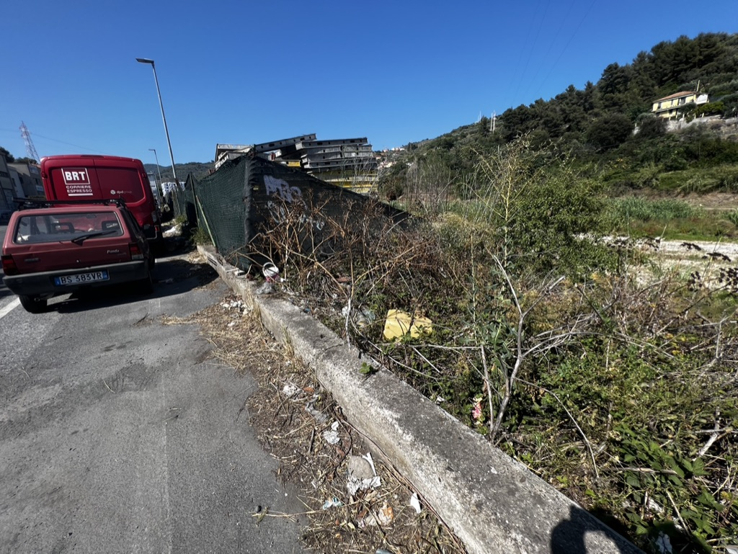

Il marciapiedi virtuale è non più visibile
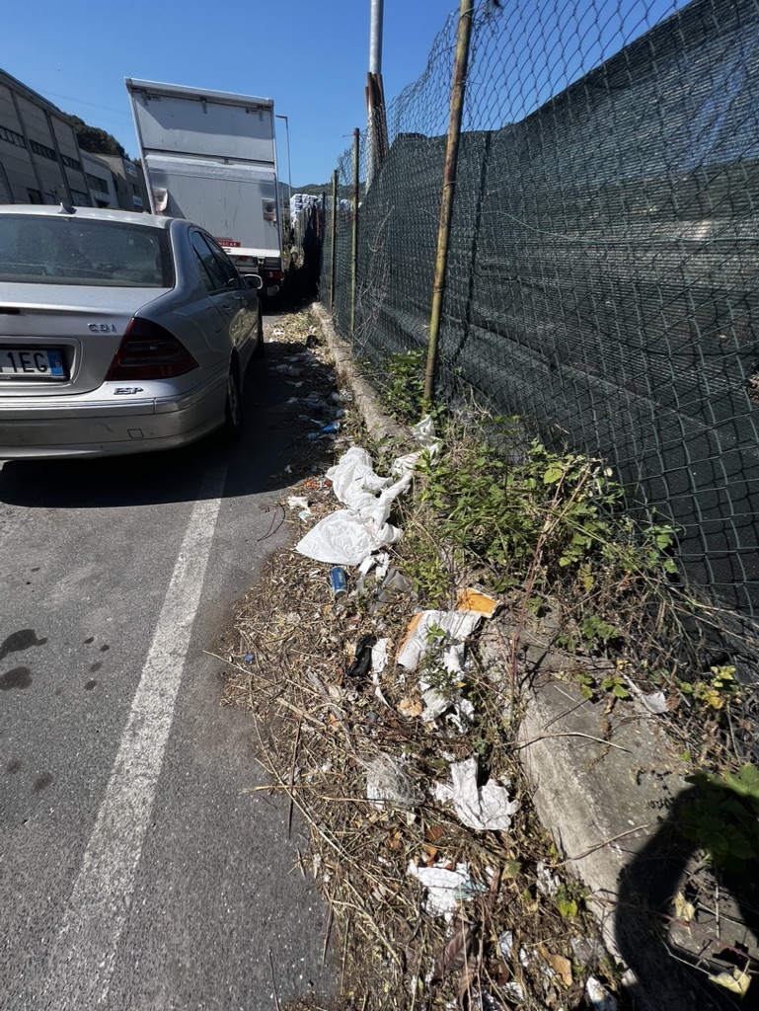

Spazzatura lasciata dai camionisti che vengono portati nelle officine o dal recupero mezzi pesanti e a volte rimangono per giorni senza avere un posto per fare i loro bisogni e costretti a usare la strada
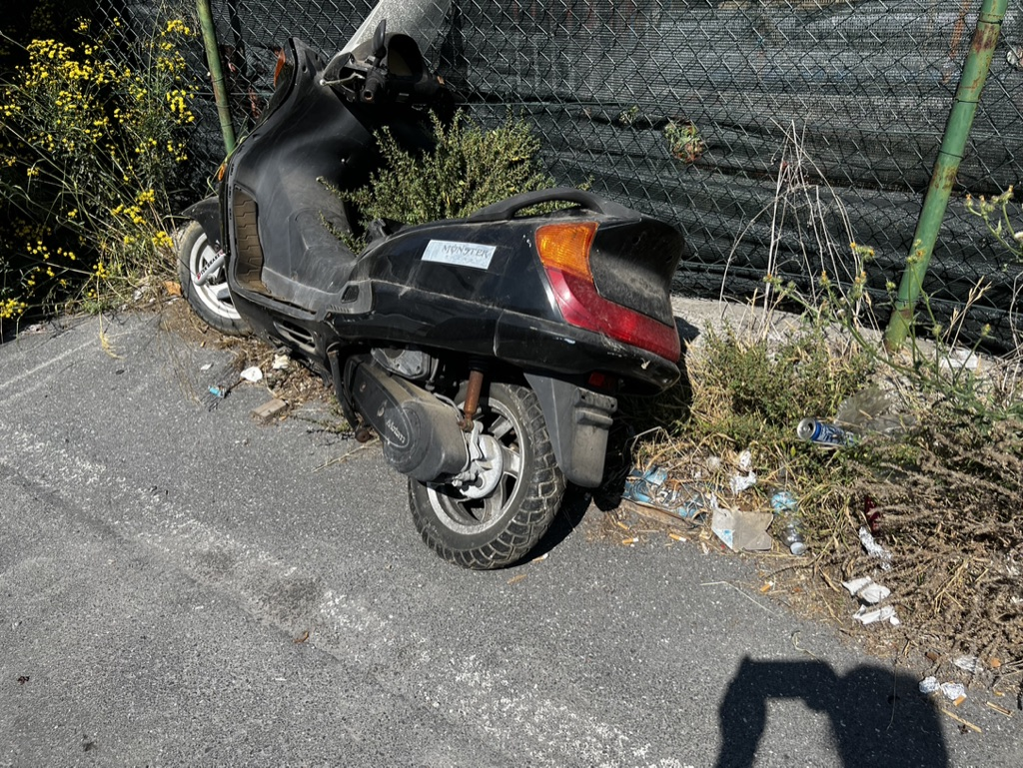
Mezzi abbandonati
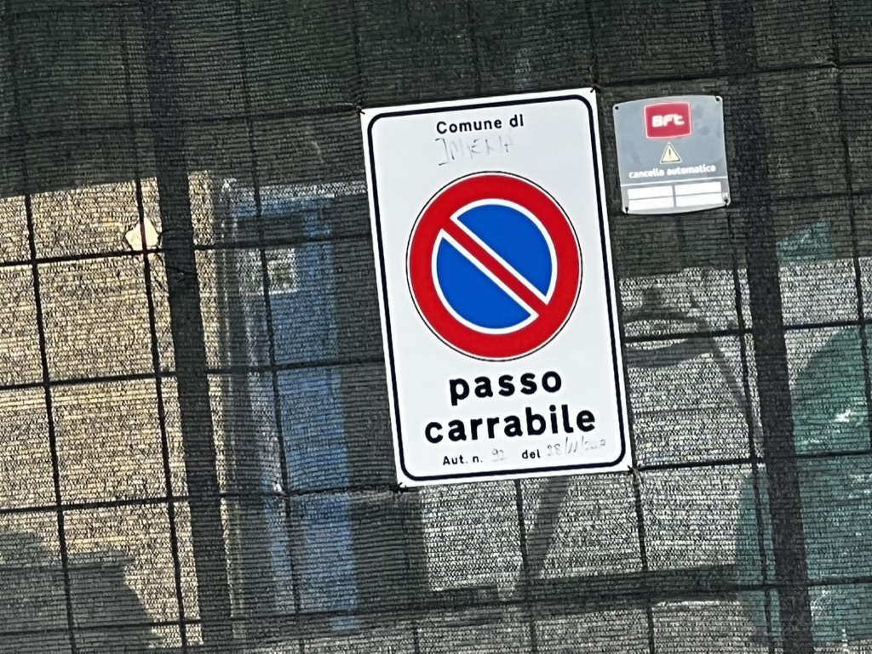

Questo cartello dieci anni fa era su l argine sinistro, mentre lo hanno messo 2 anni fa una soc che non centra nulla con la proprietà del cartello e il posto
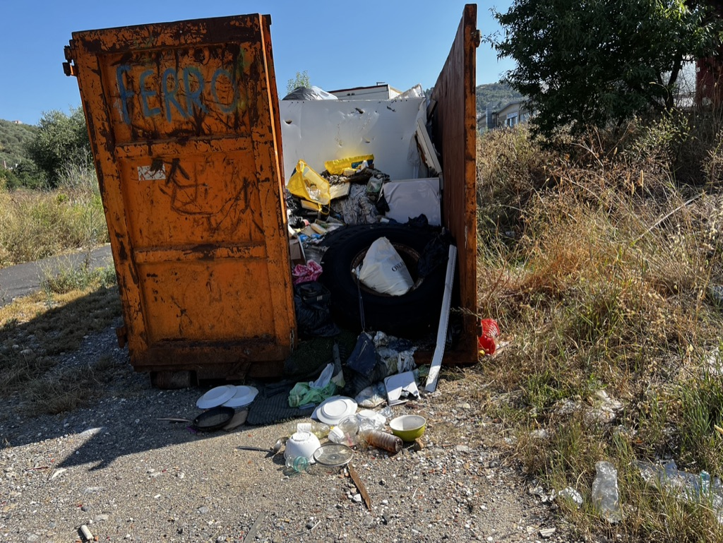

Questa tramoggia era della passata soc della spazzatura e abbandonata, successivamente la attuale soc due anni fa la ha riempita di spazzatura che era sul piazzale, poi pare che abbiano chiuso l ingresso al torrente con un autocarro abbandonato facendo uscire i mezzi che stazionavano e che ora li troviamo sulla strada tipo il camper abitato giu a valle
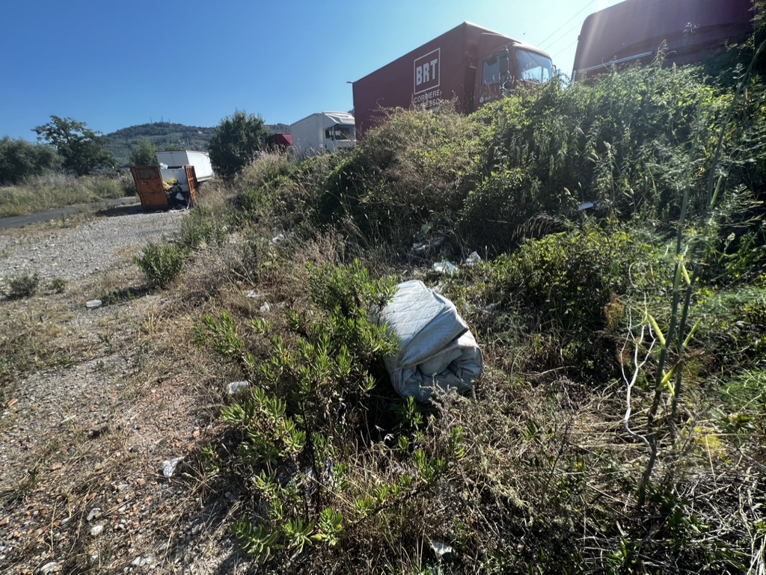
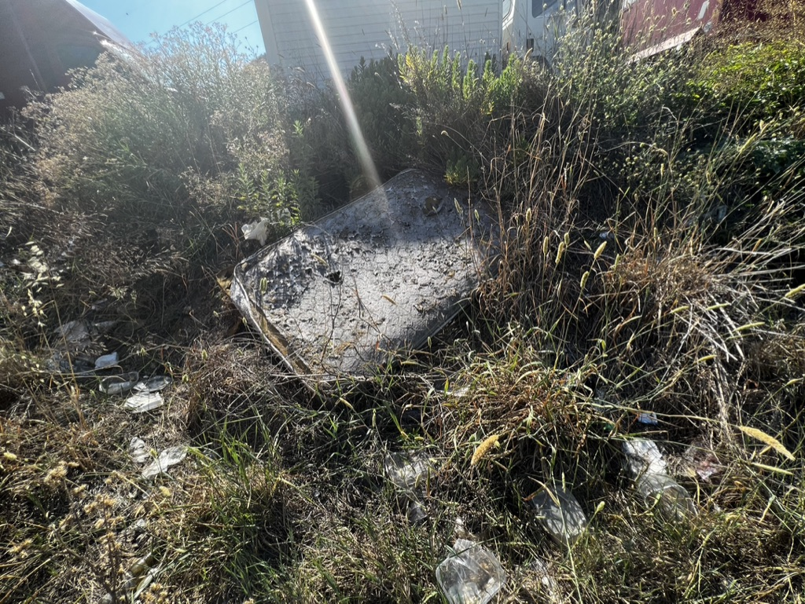
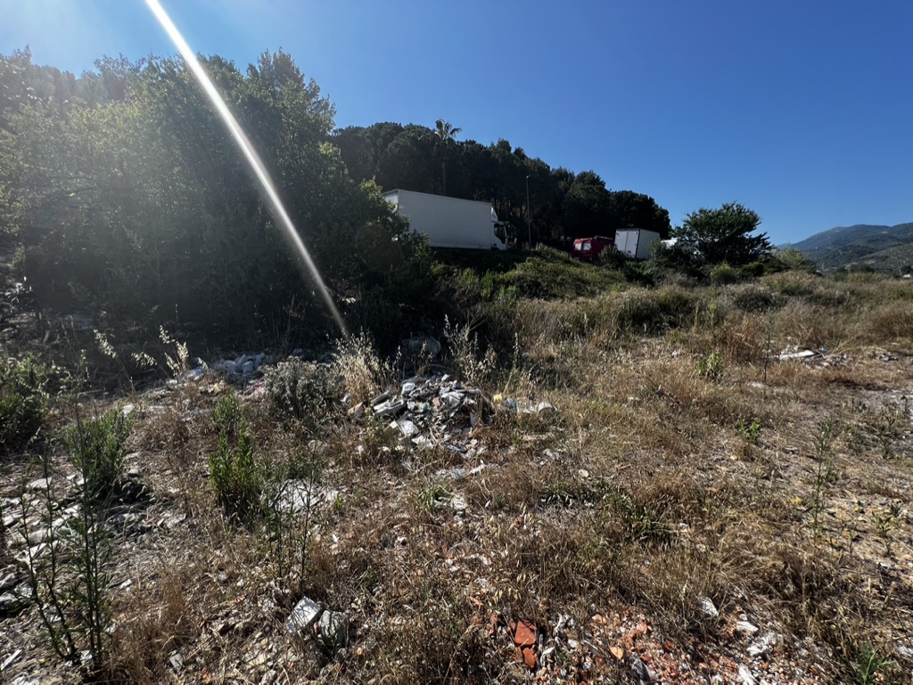

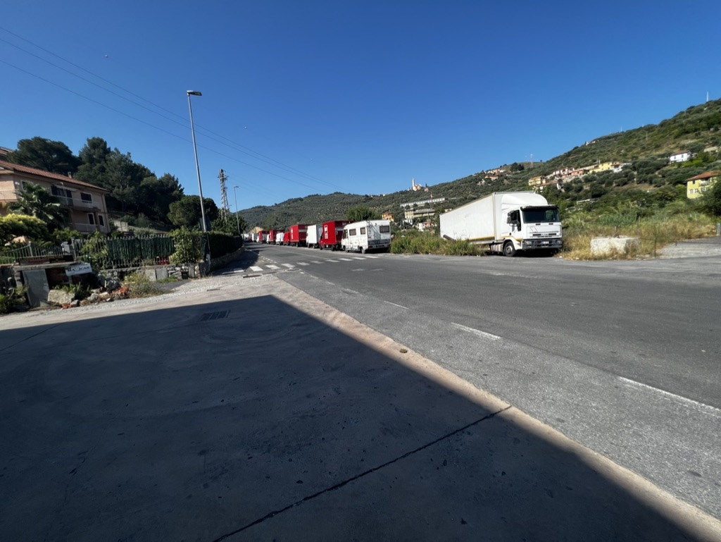
Questo mezzo senza assicurazione è quello che ha posizionato l amministrazione pare l assessore e il comandate ne siano gli autori , un altro camper abitato sulla fermata bus , questi camper erano in giro per la citta e li anno portati a barcheto per non essere visti dai turisti
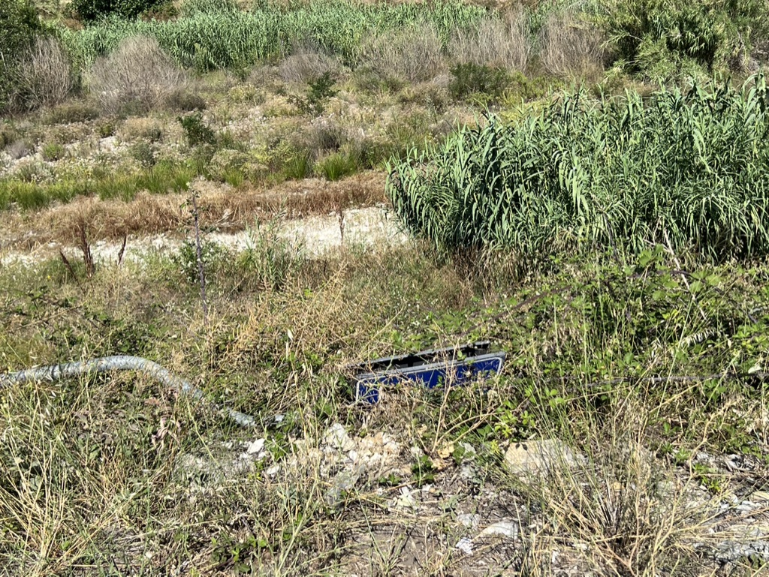

Cartello indicante attraversamento pedonale buttato nel torrente
Coperchio mancante 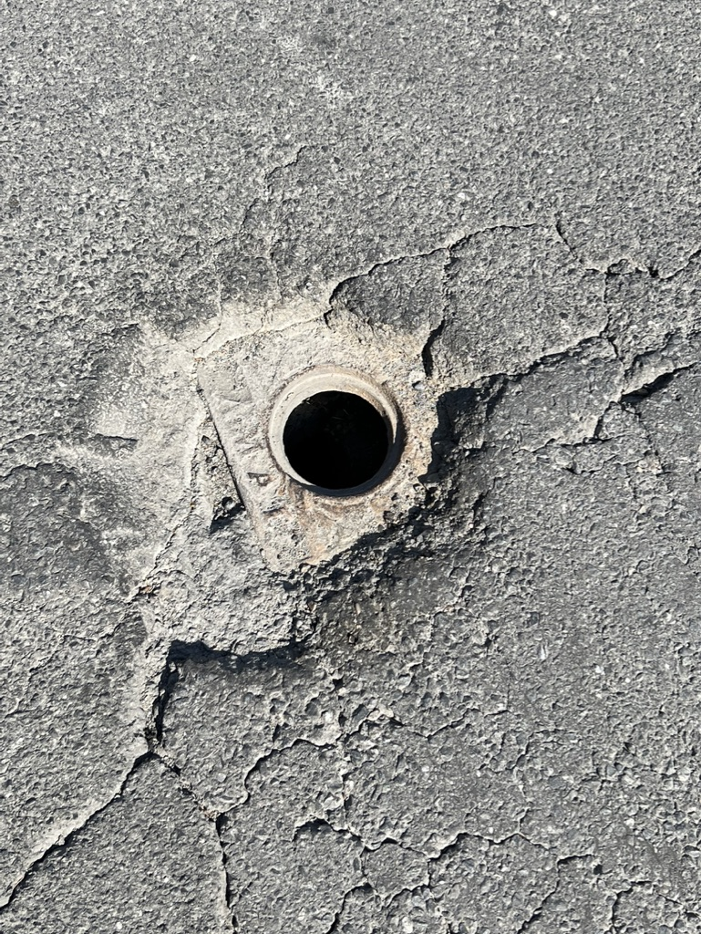

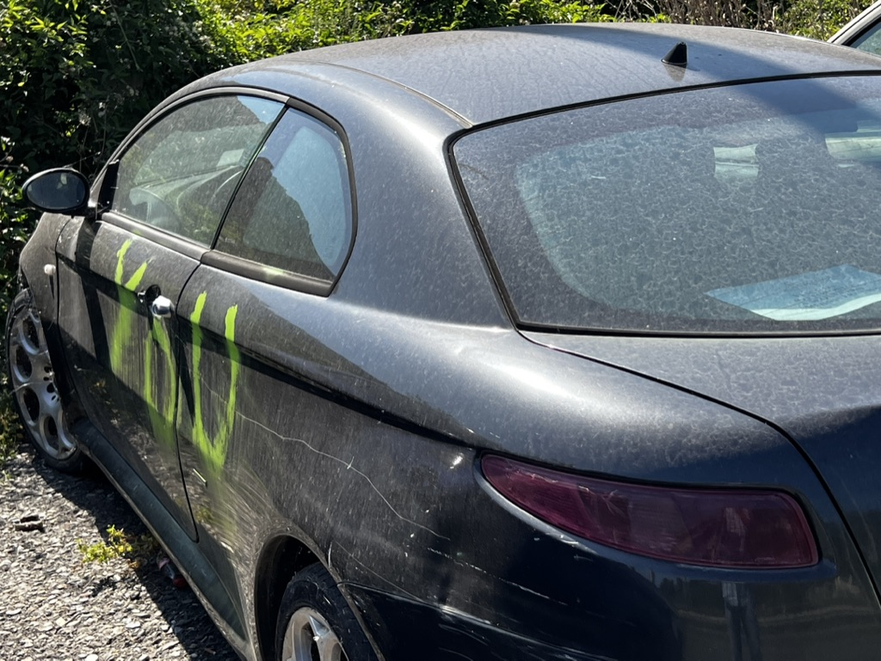
Auto abbandonata da anni
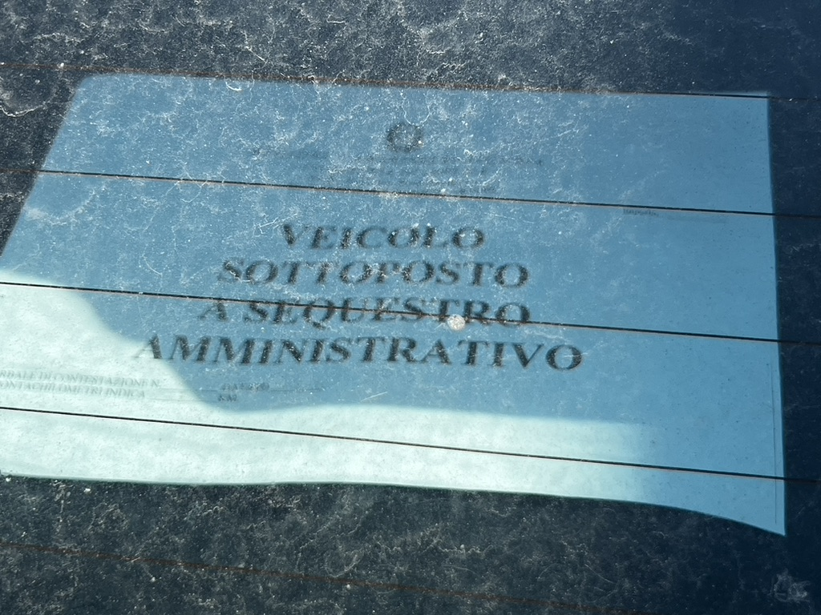

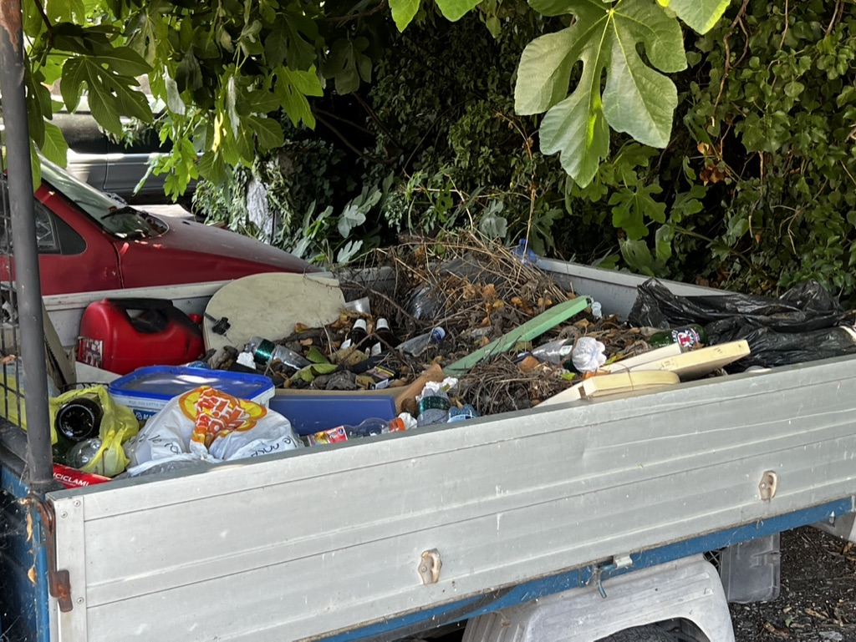
Ape carica di spazzatura da tempo
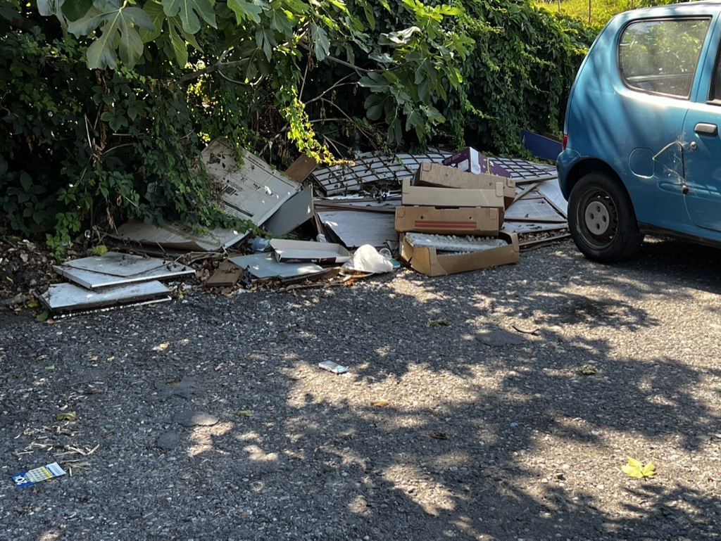

Nei pressi del villaggio verde

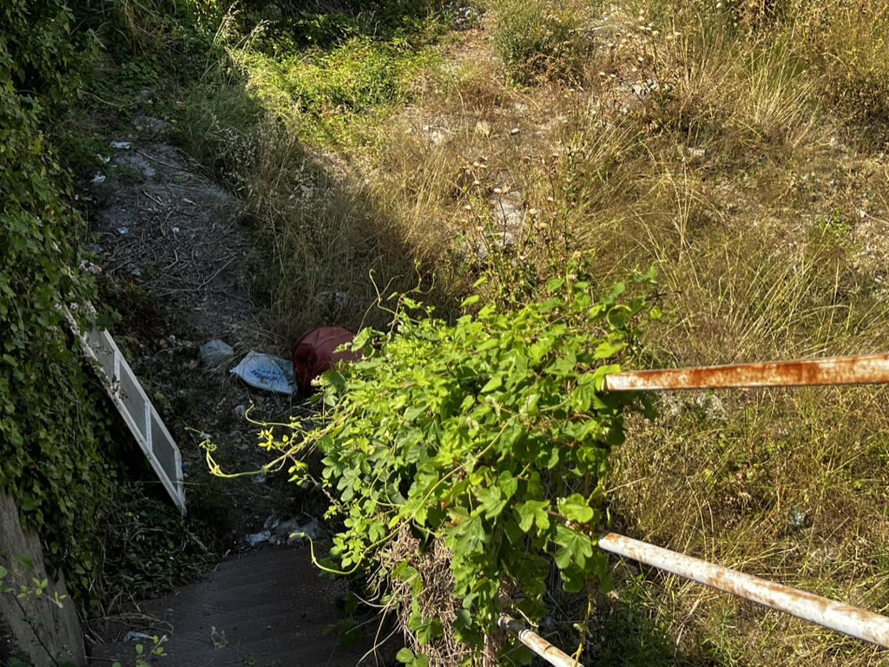

La scala che sotto il ponte autostradale si scende nel torrente

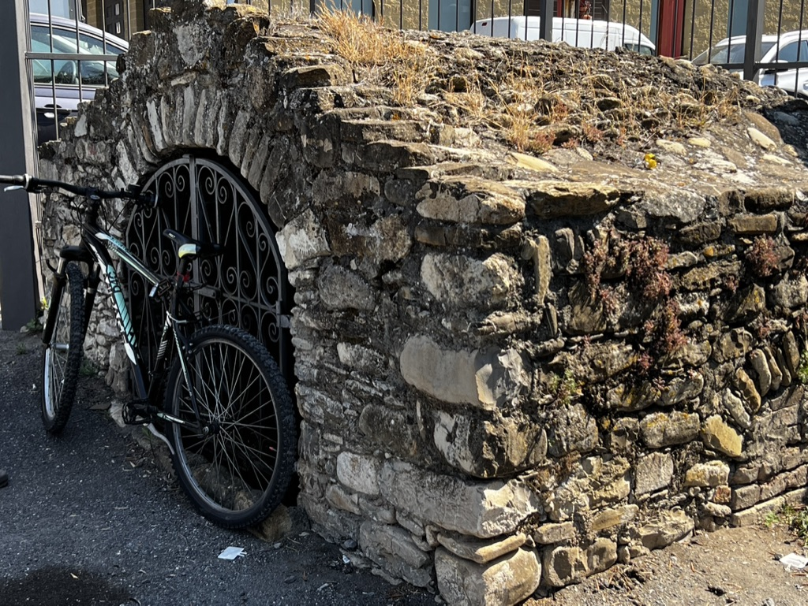
Questo è una fontana storica e il primo acquedotto di imperia portava l acqua circa fino alle carceri, il monumento non è stato valorizzato
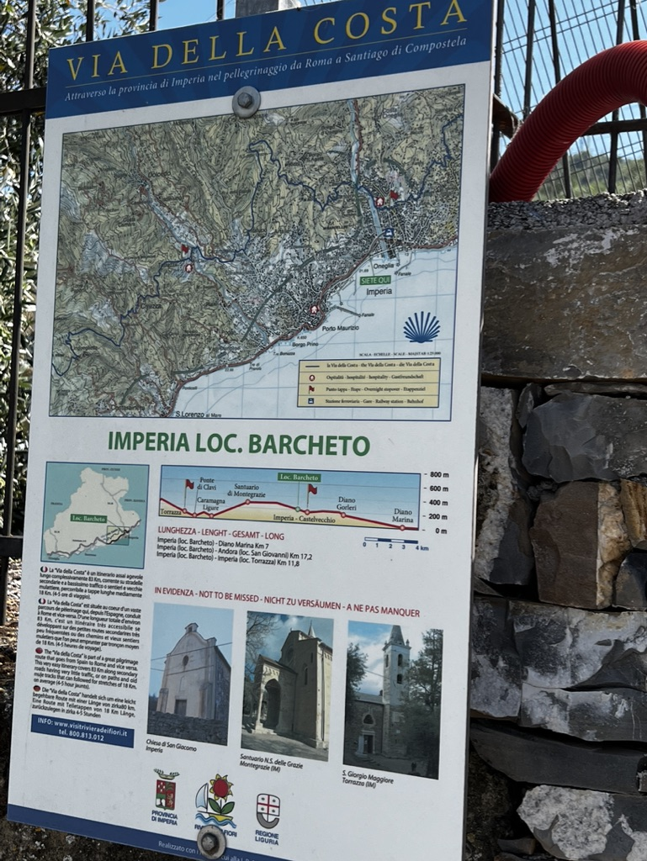

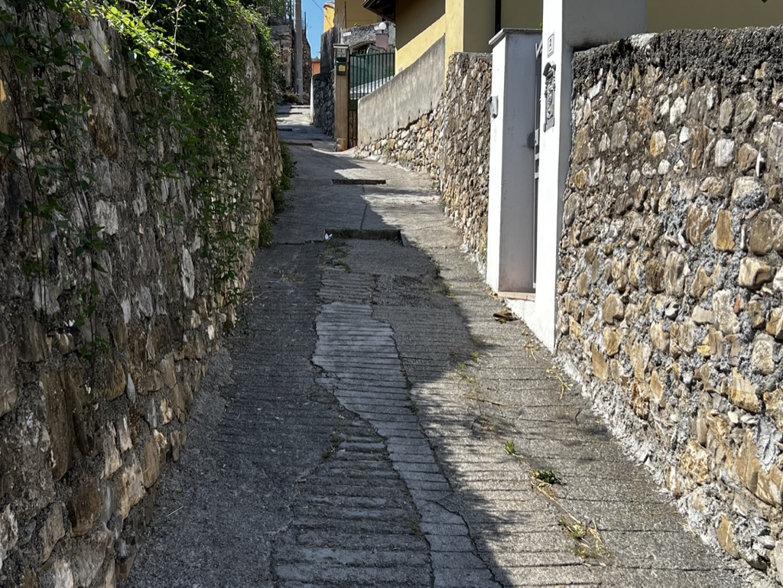
La via della costa o ” via calvi” è pedonale percorsa da vari turisti e da pereghini e residenti a piedi, occorre un paletto per evitare la discesa di bici e moto, anche alcuni residenti si lamentano

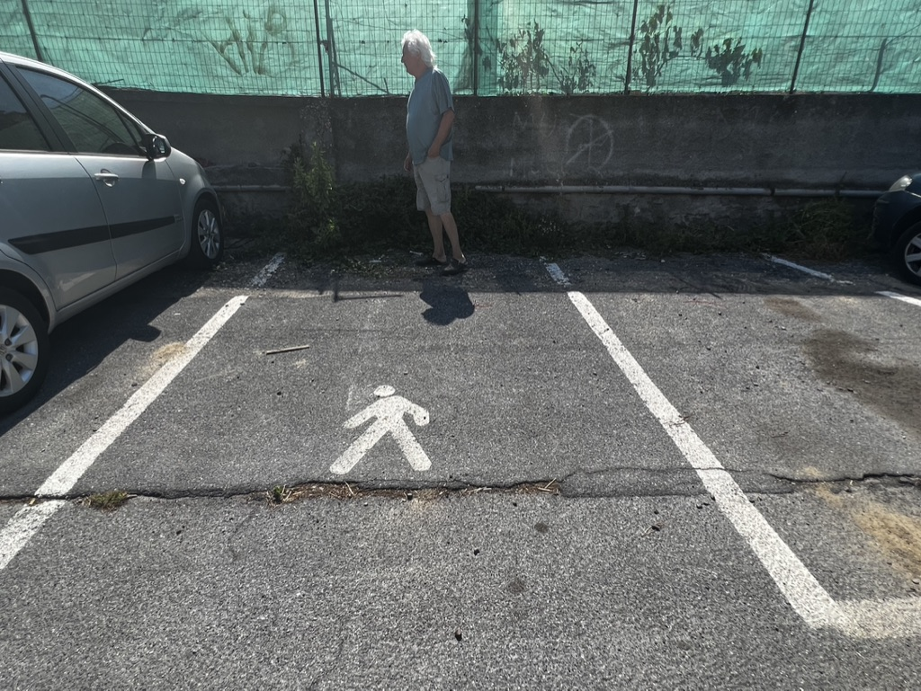

Sinceramente non so a che serve un omino dentro un parcheggio

A fianco la fermata il parcheggio non viene mai pulito non si sa se sono di cani o umani 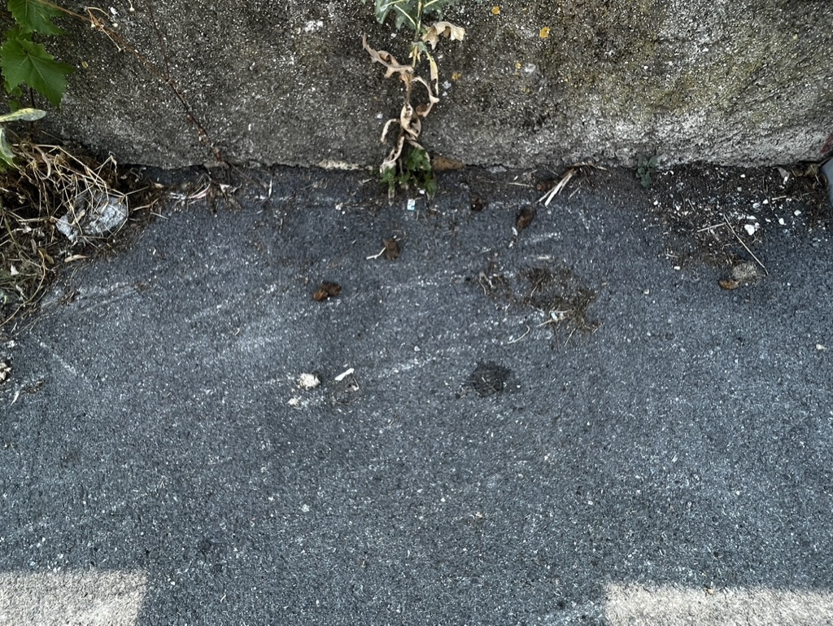

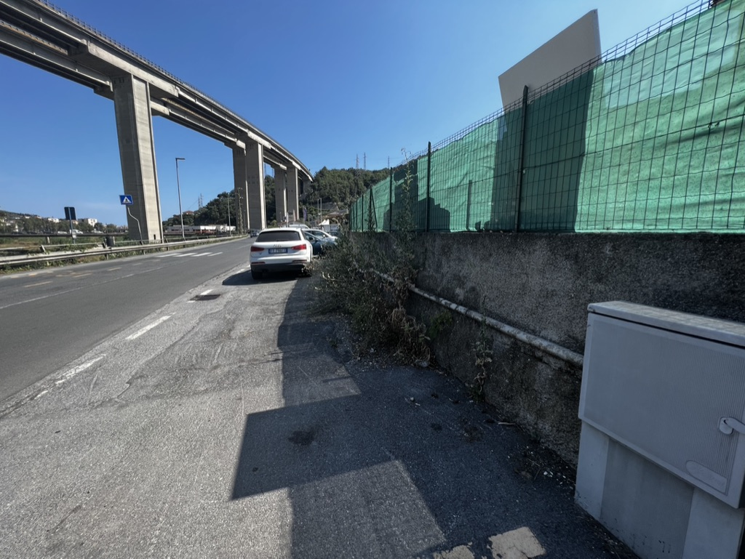

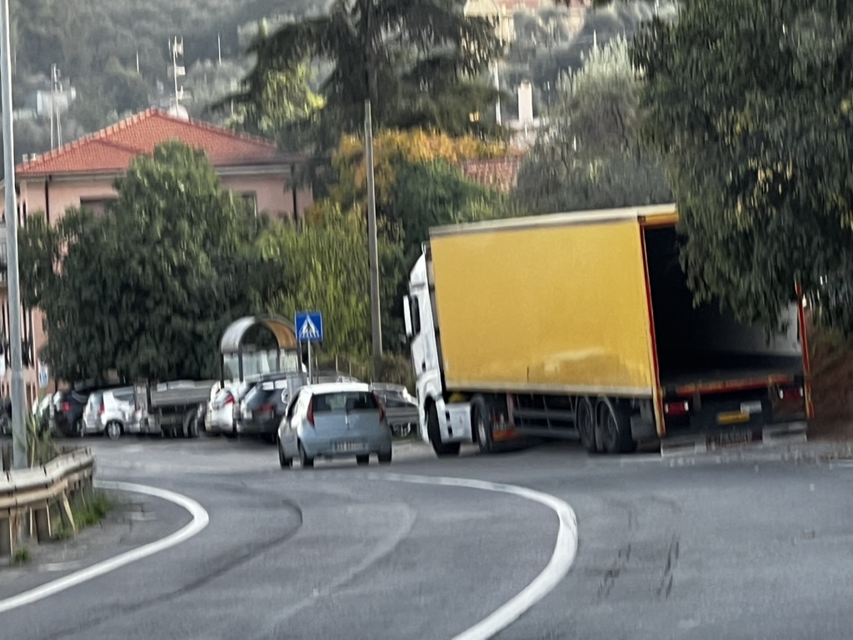

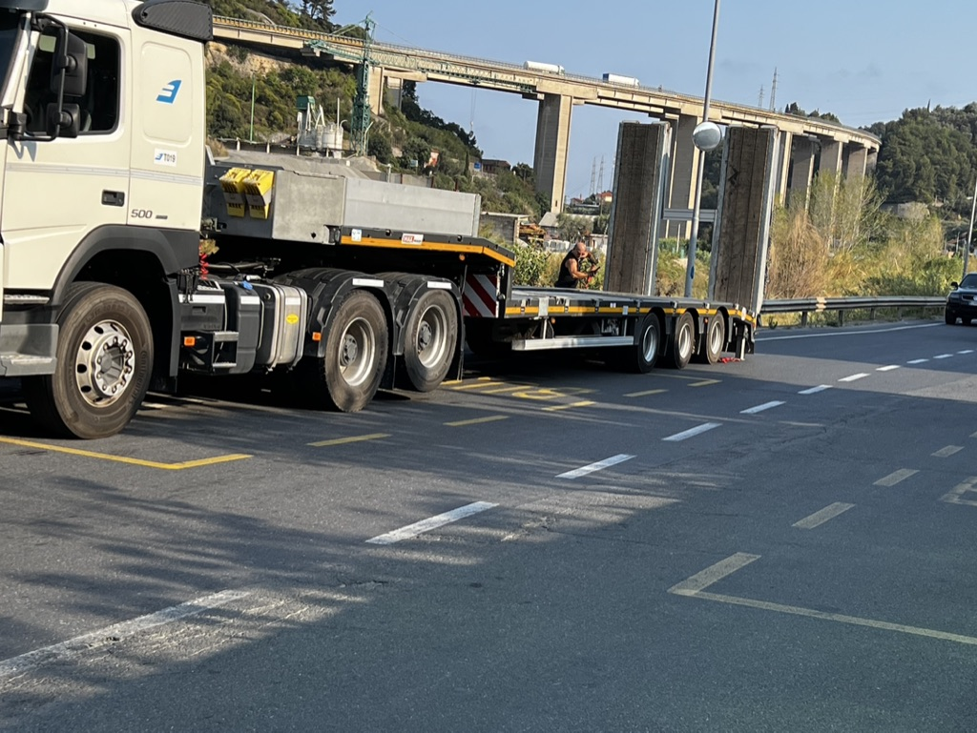

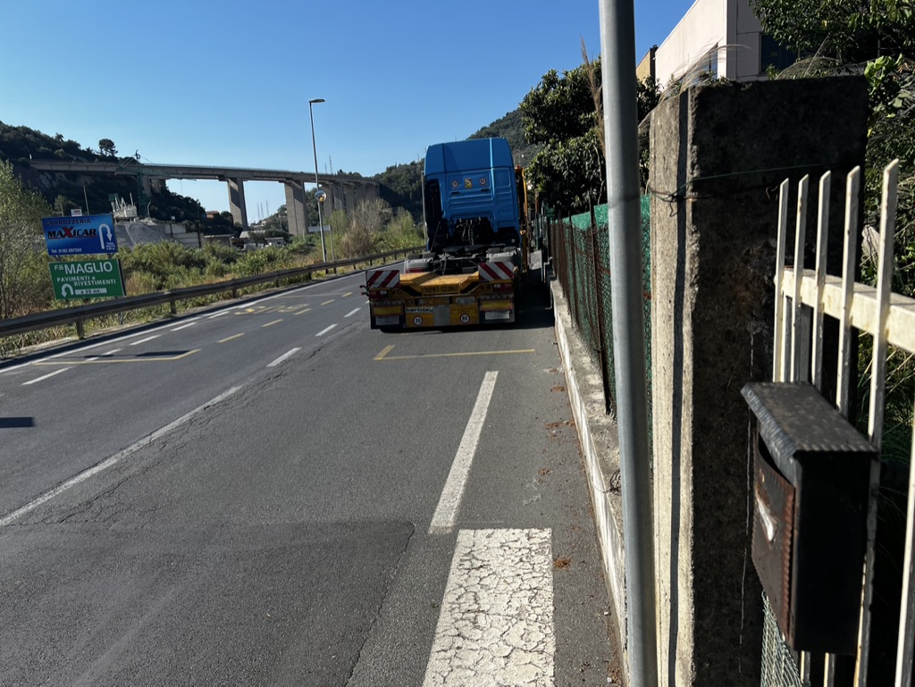

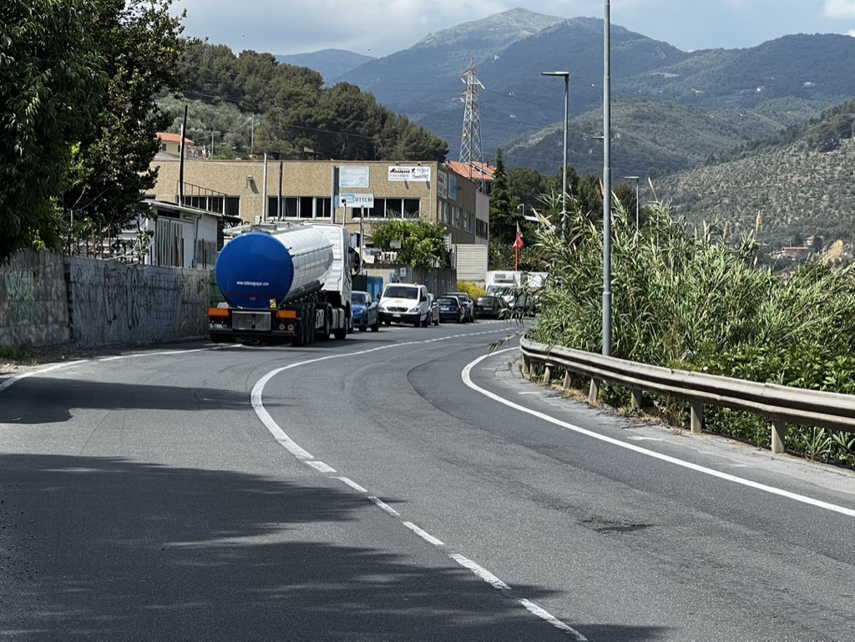
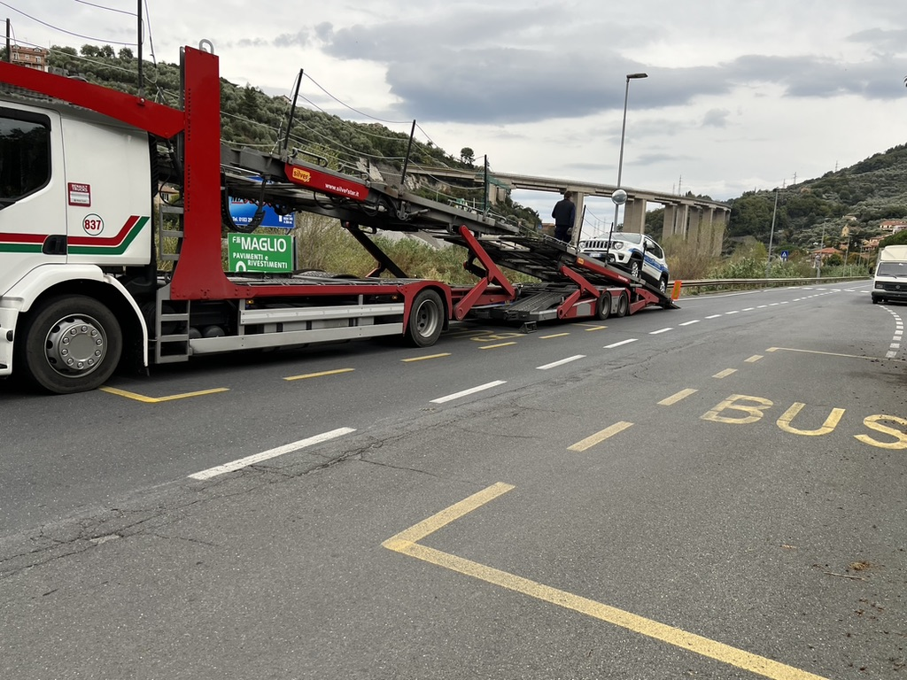

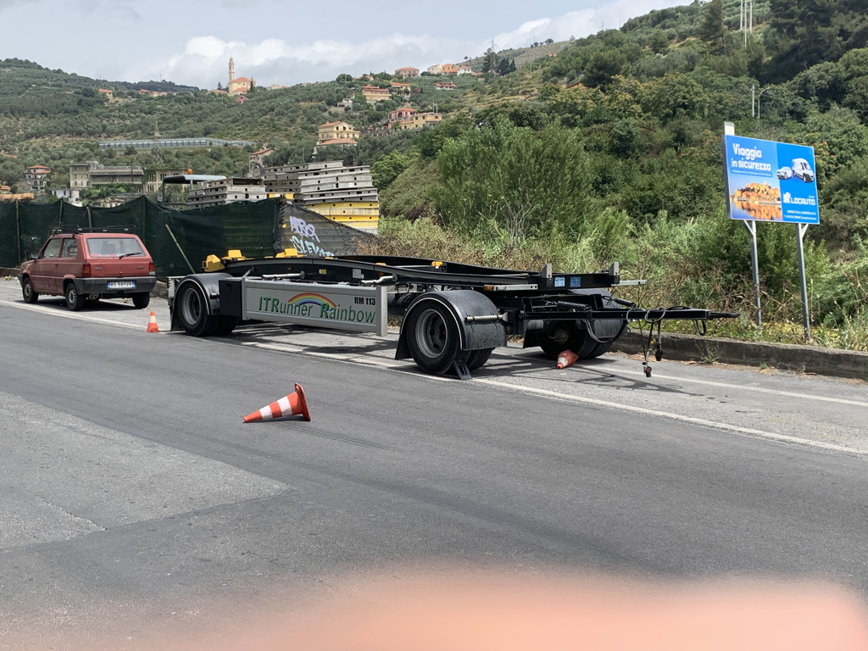
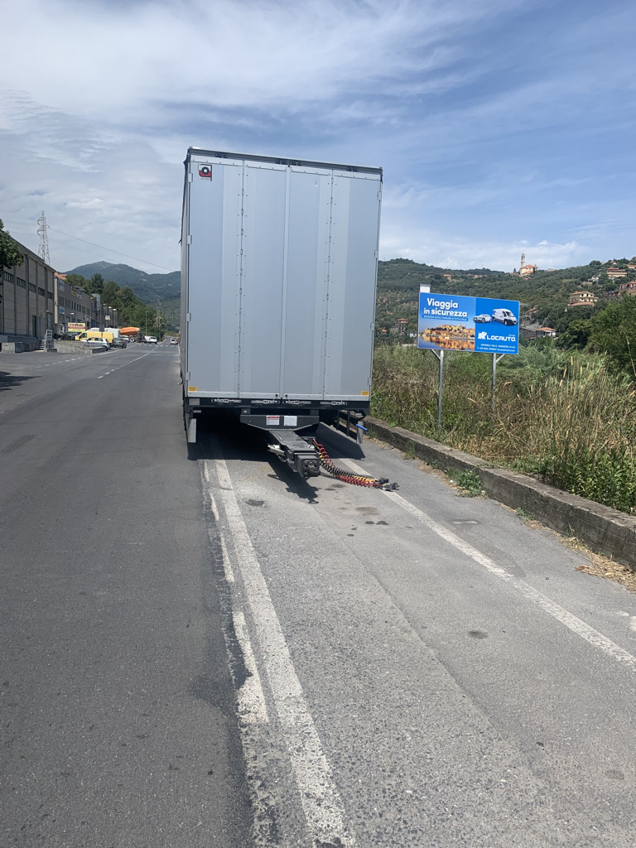

Le officine gattai e man , il fabbro inoxfer, il forno buon pane industriale, nonostante le prescrizioni asl arpal non vengono controllate se hanno realizzato i lavori per la messa a norma 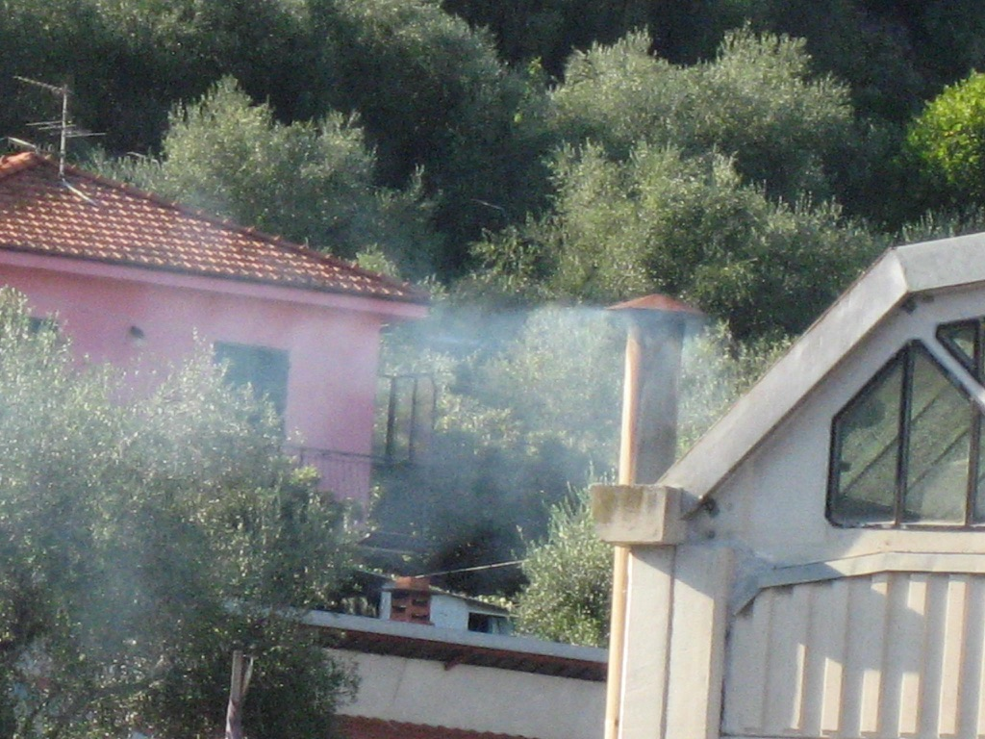
oltre al mulino che macina le pietre nel torrente che rumori e polveri
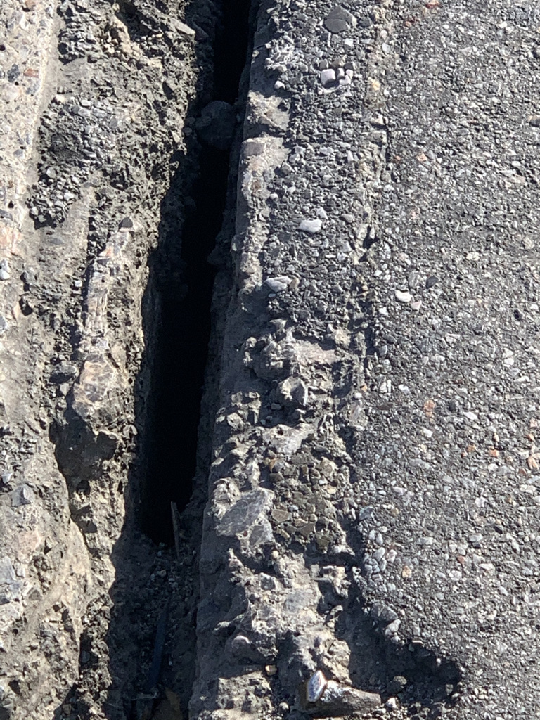
Le giunte del ponte di barcheto si vede dalle fessure il torrente sotto

